**SERVIÇO NACIONAL DE APRENDIZAGEM COMERCIAL - SENAC**

**CURSO TÉCNICO EM DESENVOLVIMENTO DE SISTEMAS**

**Felipe Costa Fernandes**

**PROJETO INTEGRADOR**

**DIAGNÓSTICO DE PERSONALIDADE DE GRUPO**

**Porto Alegre**

**2024**

**AGRADECIMENTOS**

XXXXXXXXXXXXXXXXX

**1 INTRODUÇÃO**

**Diagnóstico de Personalidade de Grupo**

## 

## Apresentação Geral do Projeto

O Modelo dos Cinco Fatores da Personalidade (5F) deriva de um estudo que analisou os adjetivos presentes no vocabulário para descrever a personalidade das pessoas e chegou a cinco principais categorias ou fatores que agrupam esses termos: Neuroticismo (grau de instabilidade emocional, tendência a emoções negativas), Extroversão (nível de comunicabilidade, expressão de si mesmo em ambientes compartilhados), Socialização (quanto a pessoa se preocupa com os outros e com a boa convivência entre as pessoas), Realização (quanto a pessoa é dedicada em realizar seus objetivos com dedicação, planejamento e foco) e Abertura à Experiência (se a pessoa é mais ou menos disposta a mudar seus valores morais, a buscar atividades diferentes das que está acostumada, a ser curiosa e interessada em novidades).

Graus extremos desses fatores (tanto “para cima” quanto “para baixo”) muitas vezes podem indicar algum transtorno psicológico, especialmente se eles se tornam rígidos e disfuncionais e trazem conflitos para a pessoa. Por isto, a detecção destes extremos auxilia no diagnóstico de alguma situação problemática.

O presente sistema pressupõe que o mesmo tipo de problemas pode ocorrer no caso em que não apenas um indivíduo, mas a média destes fatores individuais em um grupo também pode estar associada a problemas no seu funcionamento. Por isso, fornece um questionário que os indivíduos do grupo podem preencher após um cadastro. Este questionário avalia brevemente os cinco fatores da personalidade e armazena os resultados no banco de dados. Automaticamente, o sistema calcula a média dos escores dos questionários armazenados e fornece um diagnóstico do grupo baseado nessas médias.

## Objetivos

### Objetivo Geral

Desenvolver um sistema capaz de registrar, analisar e interpretar respostas a um questionário de personalidade.

### Objetivos Específicos

Cadastrar os participantes do grupo e vincular um questionário a cada participante;

Desenvolver um algoritmo para calcular a média de cada item do questionário para o grupo, bem como a média de conjuntos de itens referentes ao mesmo fator de personalidade avaliado;

Fornecer descrição estatística das características demográficas do grupo;

Fornecer diagnóstico do grupo a partir do resultado das médias calculadas.

## Arquitetura do Sistema (Modelagem)

## 3.1 Requisitos

### Requisitos Funcionais

RF01. O sistema deve realizar cadastro do participante.

RF02. O sistema deve permitir ao participante cadastrar suas respostas ao questionário.

RF03. O sistema deve permitir consultar os resultados das análises.

RF04. O sistema deve permitir consultar o diagnóstico do grupo.

### Requisitos Não Funcionais

RNF01. O sistema deve ser desenvolvido utilizando as tecnologias PHP, HTML e CSS.

RNF02. O sistema deve ser disponibilizado na Web através de um servidor remoto.

RNF03. O sistema deve utilizar o banco de dados MySql.

RNF06. O tempo de desenvolvimento não deve ultrapassar 10 meses.

## 

## 3.2 Modelagem Funcional

### Lista dos Atores

|  |  |
| --- | --- |
| **Ator** | **Descrição** |
| **Usuário** | O usuário é responsável por cadastrar, editar e excluir dados do cadastro e do questionário.  O usuário acessa o sistema para consultar as análises e o diagnóstico do grupo. |

### Diagrama Casos de Uso

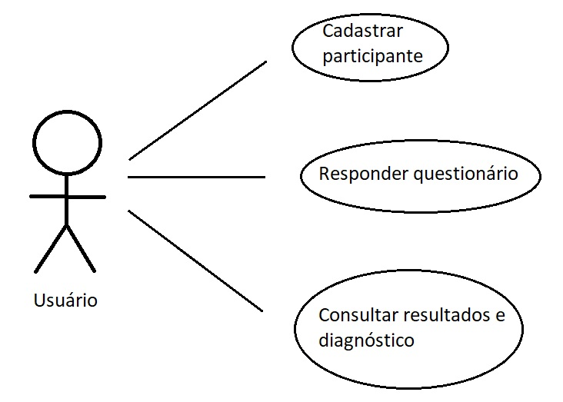

### Detalhamento casos de uso

Nesta seção será apresentado o detalhamento doa seguintes casos de uso:

CSU01 – Cadastrar Participante

CSU02 – Responder Questionário

CSU03 – Consultar Análise e Diagnóstico

**CSU01 – Cadastrar Participante**

|  |  |
| --- | --- |
| **Caso de Uso 1** | **Cadastrar Participante** |
| Objetivo | Cadastrar participante que irá responder o questionário. |
| Ator | Usuário |
| Pré-condições | Estar logado |
| Cenário Principal   1. O usuário insere os dados do participante em Cadastro > Incluir 2. O usuário envia o cadastro com o botão Incluir 3. O sistema salva o cadastro no banco de dados | |

**CSU02 – Responder Questionário**

|  |  |
| --- | --- |
| **Caso de Uso 2** | **Responder Questionário** |
| Objetivo | Registrar respostas do participante ao questionário |
| Ator | Usuário (a pessoa física é o participante) |
| Pré-condições | Estar logado |
| Cenário Principal   1. Usuário acessa o questionário em Questionário > Incluir 2. O participante responde ao questionário 3. O participante envia as respostas com o botão Incluir 4. O sistema salva as respostas no banco de dados | |

**CSU03 – Consultar Análise e Diagnóstico**

|  |  |
| --- | --- |
| **Caso de Uso 3** | **Consultar Análise e Diagnóstico** |
| Objetivo | Consultar a página com os resultados dos questionários respondidos pelos participantes |
| Ator | Usuário |
| Pré-condições | Estar logado |
| Cenário Principal   1. Usuário acessa os resultados em Análise 2. O sistema acessa as respostas armazenadas no banco de dado e computa os resultados 3. O sistema apresenta os resultados na página | |